Atividade mão na massa 2
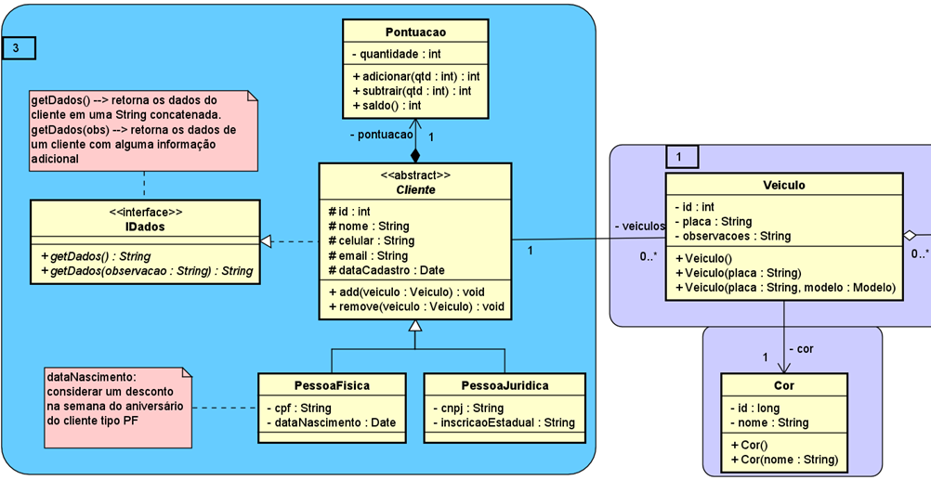
Observe o diagrama de classes mostrado na figura a seguir (a imagem do diagrama completo, considerando uma continuidade da atividade Mão na Massa 1, pode ser visualizada melhor na Figura 2, no final do documento).

A atividade Mão na Massa 2 é continuação da atividade Mão na Massa 1. O desenvolvimento da atividade é incremental e gradativo, isto é, de acordo com o avançar dos estudos, você pode aplicar os conceitos no projeto conforme orientação do professor até o prazo final de entrega. Esta atividade deverá atender aos seguintes requisitos:
- Implementação da superclasse Cliente e das subclasses PessoaFisica e PessoaJuridica.
- Implementação da classe abstrata Cliente.
- Implementação de atributos protegidos (protected - “#”).
- Implementação da Interface IDados e a declaração dos métodos abstratos sobrecarregados getDados.
- Declarar a Interface IDados na classe Cliente.
- Implementar os métodos getDados concretos nas classes Cliente, PessoaFisica e PessoaJuridica.
    - A classe Cliente retorna uma String contendo nome, celular, email e dataCadastro.
    - A classe PessoaFisica retorna os dados da superclasse mais os detalhes de PessoaFisica, isto é, cpf e dataNascimento.
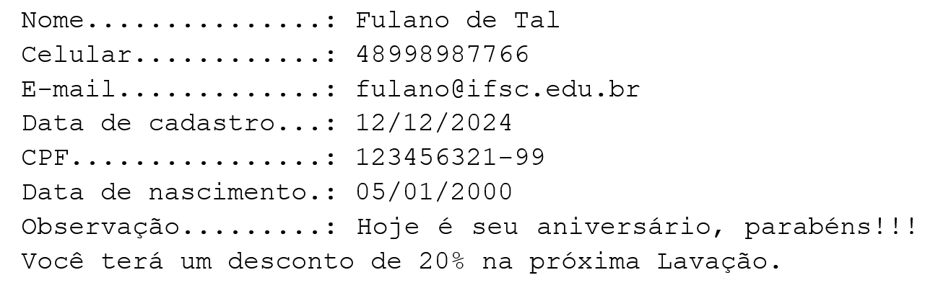
    - A classe PessoaJuridica retorna os dados da superclasse mais os detalhes de PessoaJuridica, isto é, cnpj e inscricaoEstadual.
Observação: o método getDados(observacao: String) deve receber uma mensagem de observação para ser impressa além dos atributos do cliente.
Exemplo:
- Implementar polimorfismo na classe MainApp. Para isso, implemente um método print que recebe como parâmetro uma variável IDados e imprima os dados de Cliente, seja ele PessoaFisica ou PessoaJuridica.
- Implemente a classe Pontuacao e associe ao Cliente.
- Considere a implementação bidirecional (de multiplicidade um para muitos) entre Cliente e Veiculo.
- Faça um método print sobrecarregado (overloading) na classe MainApp e que tenha um comportamento polimórfico recebendo como parâmetro um Cliente. O método deverá usar o operador instanceof para imprimir:
- Nome e CPF (quando PessoaFisica)
- Nome e CNPJ (quando PessoaJuridica)
- A lista de Veiculo do Cliente
- A quantidade de pontos do Cliente
Desafio:
Declare a interface IDados, também na classe Veiculo, e implemente os métodos concretos getDados para imprimir os dados de um veículo (placa, modelo, marca, categoria e potência do motor).

